BÀI TẬP 03
PERCEPTRON VÀ MẠNG HỌC SÂU
Bài làm gồm P1 và P2

Họ tên sinh viên: Trần Chí Vỹ
Mã số sinh viên: 3123580065
Môn học: Deep Learning / Học sâu
Tháng 10 năm 2026

PHẦN 1. PERCEPTRON

Câu 1. Thiết kế perceptron cho ranh giới quyết định
Ranh giới quyết định: x2 = -1.5x1 + 3.
Đưa về dạng w^T x + b = 0:
1.5x1 + x2 - 3 = 0.
Chọn w = [1.5, 1]^T, b = -3. Tổng có trọng số là s = 1.5x1 + x2 - 3.
Perceptron cần thiết kế:
y = τ(s), trong đó τ(s)=+1 nếu s >= 0 và τ(s)=-1 nếu s < 0.
Vì vậy miền y=+1 là nửa mặt phẳng x2 >= -1.5x1 + 3; miền y=-1 là x2 < -1.5x1 + 3.
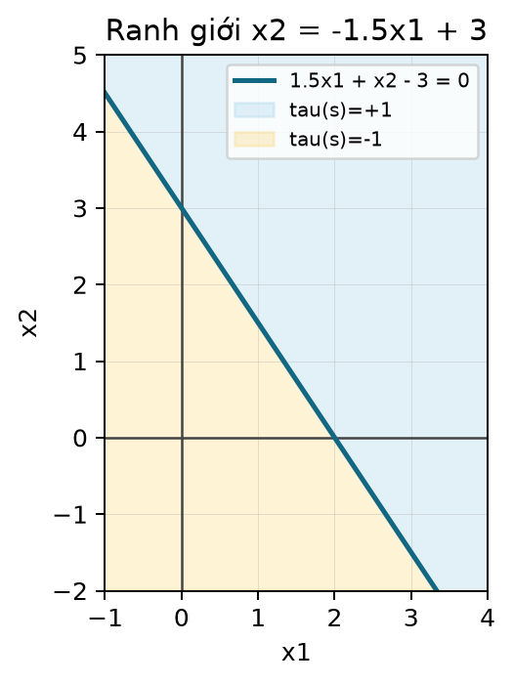
Hình 1. Ranh giới quyết định của perceptron ở Câu 1.

Câu 2. Perceptron biểu diễn bộ phân lớp tuyến tính

a) Phương trình đường thẳng với trọng số đã cho
Từ hình vẽ: trọng số bias là -3, trọng số của x1 là 2.0, trọng số của x2 là 1.0.
s = 2x1 + x2 - 3. Ranh giới quyết định là s = 0:
2x1 + x2 - 3 = 0 hay x2 = -2x1 + 3.
Miền đầu ra +1 thỏa 2x1 + x2 - 3 >= 0; miền đầu ra -1 thỏa 2x1 + x2 - 3 < 0.

b) Đầu ra với hai đầu vào
Mẫu | s = 2x1 + x2 - 3 | y
x^(1)=(-1,0) | 2(-1)+0-3 = -5 | -1
x^(2)=(2,0) | 2(2)+0-3 = 1 | +1

c) Perceptron ứng với đường thẳng trong hình
Đường thẳng trong hình cắt trục x2 tại -1 và cắt trục x1 tại 2, nên có hệ số góc 0.5:
x2 = 0.5x1 - 1.
Đưa về dạng perceptron:
-0.5x1 + x2 + 1 = 0.
Có thể chọn w = [-0.5, 1]^T, b = 1. Khi đó s = -0.5x1 + x2 + 1 và y = f_g(s).

d) Perceptron cho hàm AND và OR
Với đầu vào nhị phân x1, x2 ∈ {0,1} và đầu ra dạng sign (+1/-1), ta có thể chọn:
Hàm | Trọng số | Bias | Tổng s | Ý nghĩa
OR | w = [1, 1]^T | b = -0.5 | s = x1 + x2 - 0.5 | (0,0) -> -1; các mẫu còn lại -> +1
AND | w = [1, 1]^T | b = -1.5 | s = x1 + x2 - 1.5 | (1,1) -> +1; các mẫu còn lại -> -1
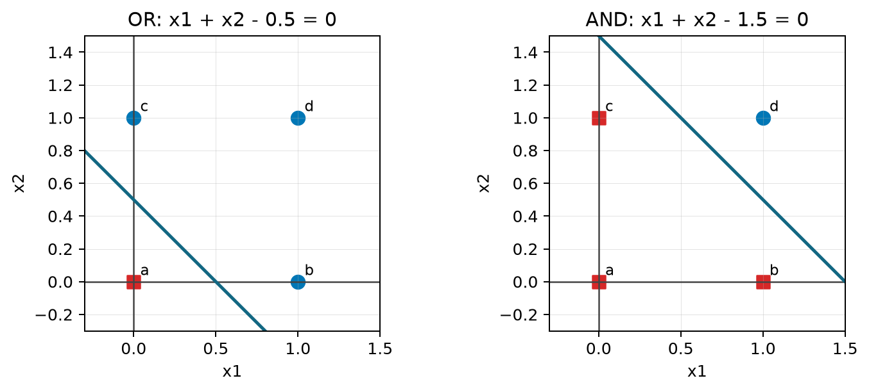
Hình 2. Ranh giới tuyến tính cho OR và AND.

Câu 3. Xây dựng hàm logic OR bằng perceptron learning
Tập huấn luyện: a=(0,0), t=-1; b=(1,0), t=+1; c=(0,1), t=+1; d=(1,1), t=+1.

a) Đạo hàm và công thức cập nhật
Hàm mất mát perceptron trên tập mẫu sai Y:
J(w,b) = Σ_{xi∈Y} (-ti)(w^T xi + b).
Đạo hàm:
∂J/∂w = -Σ_{xi∈Y} ti xi, ∂J/∂b = -Σ_{xi∈Y} ti.
Cập nhật gradient descent với learning rate ρ:
w_new = w - ρ∂J/∂w = w + ρΣ_{xi∈Y} ti xi.
b_new = b - ρ∂J/∂b = b + ρΣ_{xi∈Y} ti.

b) Thuật toán gradient descent cho perceptron learning (batch mode)
- Khởi tạo w, b và chọn learning rate ρ.
- Với toàn bộ tập huấn luyện, tính si = w^T xi + b và yi = sign(si).
- Lập tập Y gồm các mẫu bị phân loại sai, tức yi ≠ ti.
- Nếu Y rỗng thì dừng vì perceptron đã phân loại đúng toàn bộ dữ liệu.
- Nếu Y không rỗng, cập nhật w = w + ρΣ ti xi và b = b + ρΣ ti với xi∈Y.
- Lặp lại cho đến khi không còn mẫu sai.

c) Tham số ban đầu ứng với đường thẳng y = 0.5
Đường thẳng y = 0.5 chính là x2 = 0.5, hay x2 - 0.5 = 0.
Chọn phía trên đường thẳng là lớp +1:
w(0) = [0, 1]^T, b(0) = -0.5.

d) Chạy perceptron learning với ρ = 0.4
Bước | w | b | Ranh giới | Mẫu sai | Cập nhật
0 | [0, 1]^T | -0.5 | x2 = 0.5 | {b} | Δw=0.4(1,0), Δb=0.4
1 | [0.4, 1]^T | -0.1 | x2 = -0.4x1 + 0.1 | ∅ | Dừng
Kiểm tra ở bước 1: a có s=-0.1 nên y=-1; b có s=0.3, c có s=0.9, d có s=1.3 nên y=+1. Tất cả đều đúng.
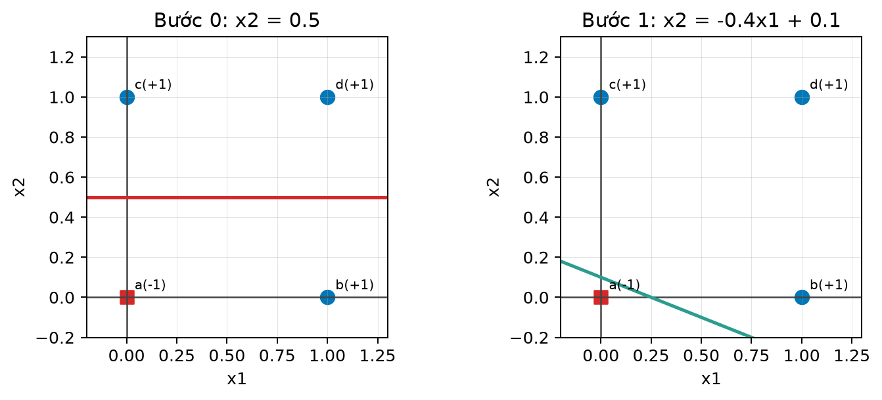
Hình 3. Đường phân lớp trước và sau một bước cập nhật.

Câu 4. Huấn luyện perceptron cho hàm AND
Dữ liệu AND dùng đầu ra 0/1. Khởi tạo w1=0.3, w2=-0.2, α=0.2, θ=0.4.
Hàm kích hoạt: Y = Step(x1w1 + x2w2 - θ). Cập nhật: Δwi = α(Yd - Y)xi.
Epoch | x1 | x2 | Yd | Y | Sai số | w1 | w2 | Trạng thái
1 | 0 | 0 | 0 | 0 | 0 | 0.3 | -0.2 | Không cập nhật
1 | 0 | 1 | 0 | 0 | 0 | 0.3 | -0.2 | Không cập nhật
1 | 1 | 0 | 0 | 0 | 0 | 0.3 | -0.2 | Không cập nhật
1 | 1 | 1 | 1 | 0 | 1 | 0.5 | 0.0 | Cập nhật Δw=(+0.2,+0.2)
2 | 0 | 0 | 0 | 0 | 0 | 0.5 | 0.0 | Không cập nhật
2 | 0 | 1 | 0 | 0 | 0 | 0.5 | 0.0 | Không cập nhật
2 | 1 | 0 | 0 | 1 | -1 | 0.3 | 0.0 | Cập nhật Δw=(-0.2,-0.0)
2 | 1 | 1 | 1 | 0 | 1 | 0.5 | 0.2 | Cập nhật Δw=(+0.2,+0.2)
3 | 0 | 0 | 0 | 0 | 0 | 0.5 | 0.2 | Không cập nhật
3 | 0 | 1 | 0 | 0 | 0 | 0.5 | 0.2 | Không cập nhật
3 | 1 | 0 | 0 | 1 | -1 | 0.3 | 0.2 | Cập nhật Δw=(-0.2,-0.0)
3 | 1 | 1 | 1 | 1 | 0 | 0.3 | 0.2 | Không cập nhật
4 | 0 | 0 | 0 | 0 | 0 | 0.3 | 0.2 | Không cập nhật
4 | 0 | 1 | 0 | 0 | 0 | 0.3 | 0.2 | Không cập nhật
4 | 1 | 0 | 0 | 0 | 0 | 0.3 | 0.2 | Không cập nhật
4 | 1 | 1 | 1 | 1 | 0 | 0.3 | 0.2 | Không cập nhật
Sau epoch 4 không còn cập nhật nào, perceptron phân loại đúng hàm AND với w1=0.3, w2=0.2 và θ=0.4.

PHẦN 2. MẠNG NƠ-RON

Câu 1. Xác định miền kích hoạt của mạng nơ-ron
Gọi đầu vào của tầng ẩn là [x1, x2, 1]^T. Hàm kích hoạt φ(v)=1 nếu v>=0, φ(v)=0 nếu v<0.
Thành phần | Vector trọng số | Tổng có trọng số | Đầu ra | Điều kiện kích hoạt
Nơ-ron ẩn 1 | w1=[2,0,1]^T | v1=2x1+1 | o1=φ(v1) | x1 >= -0.5
Nơ-ron ẩn 2 | w2=[1,2,1]^T | v2=x1+2x2+1 | o2=φ(v2) | x2 >= -(x1+1)/2
Nơ-ron ẩn 3 | w3=[1,3,0]^T | v3=x1+3x2 | o3=φ(v3) | x2 >= -x1/3
Nơ-ron ra 4 | w4=[2,3,1,1]^T | v4=2o1+3o2+o3+1 | y=φ(v4) | v4 >= 1 nên y=1
Vì o1, o2, o3 chỉ nhận giá trị 0 hoặc 1, giá trị nhỏ nhất của v4 là 1. Do đó v4 luôn >= 0 và đầu ra của mạng luôn bằng 1 với mọi (x1, x2).
Miền kích hoạt của toàn mạng là toàn bộ mặt phẳng R^2. Về hình học, các nơ-ron ẩn vẫn tạo ra các nửa mặt phẳng tuyến tính, nhưng bias dương ở tầng ra làm nơ-ron ra luôn bật.
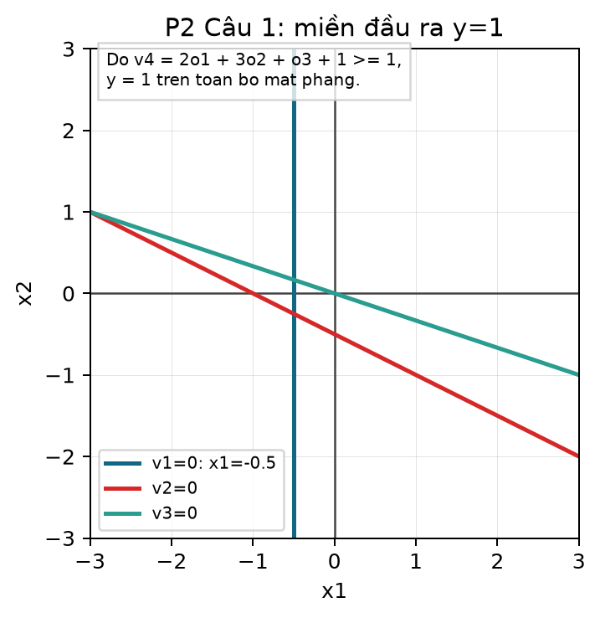
Hình 4. Các đường biên ẩn; miền đầu ra y=1 là toàn mặt phẳng.

Câu 2. Khảo sát ảnh hưởng của trọng số bias
Theo đề, thay các trọng số bias tại tầng ẩn có giá trị 1 thành -1; trọng số còn lại giữ nguyên. Vì w3 có bias ban đầu bằng 0 nên giữ nguyên.
Vector | Sau khi đổi bias
w1' | [2,0,-1]^T
w2' | [1,2,-1]^T
w3' | [1,3,0]^T
w4' | [2,3,1,1]^T
Nơ-ron | Tổng có trọng số mới | Điều kiện kích hoạt
Ẩn 1 | v1'=2x1-1 | o1'=1 nếu x1 >= 0.5
Ẩn 2 | v2'=x1+2x2-1 | o2'=1 nếu x2 >= (1-x1)/2
Ẩn 3 | v3'=x1+3x2 | o3'=1 nếu x2 >= -x1/3
Đầu ra | v4'=2o1'+3o2'+o3'+1 | v4' >= 1 nên y'=1 với mọi (x1,x2)
Miền giá trị làm cho đầu ra bằng 1 vẫn là toàn bộ mặt phẳng R^2.
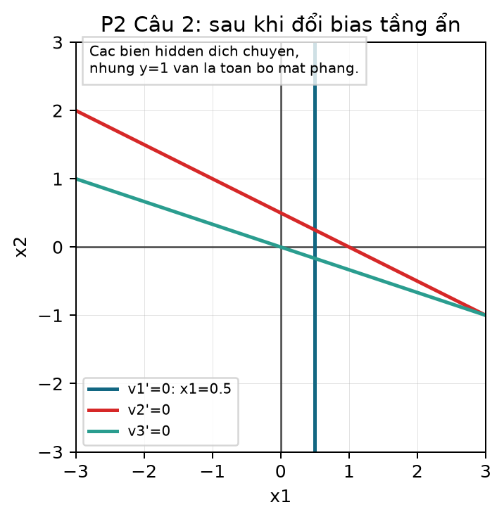
Hình 5. Đường biên ẩn sau khi đổi bias; miền đầu ra không đổi.
So sánh: bias ở tầng ẩn làm các đường biên v=0 tịnh tiến song song, ví dụ biên của nơ-ron 1 chuyển từ x1=-0.5 sang x1=0.5. Tuy nhiên trong mạng này, miền kích hoạt cuối cùng không đổi vì nơ-ron đầu ra có bias +1 và các trọng số không âm, khiến v4 luôn dương.

Câu 3. Thiết kế mạng nơ-ron phân loại sinh viên
Biến đầu vào: x1 là điểm trung bình thang 4, x2 là điểm hạnh kiểm thang 10, x3 là điểm rèn luyện thang 10.
Điểm danh hiệu: D = 2x1 + x2 + x3. Sinh viên đạt danh hiệu khi D >= 24.
Chọn perceptron một nơ-ron với w=[2,1,1]^T, b=-24 và hàm kích hoạt step:
y = 1 nếu s = 2x1 + x2 + x3 - 24 >= 0; y = 0 nếu s < 0.
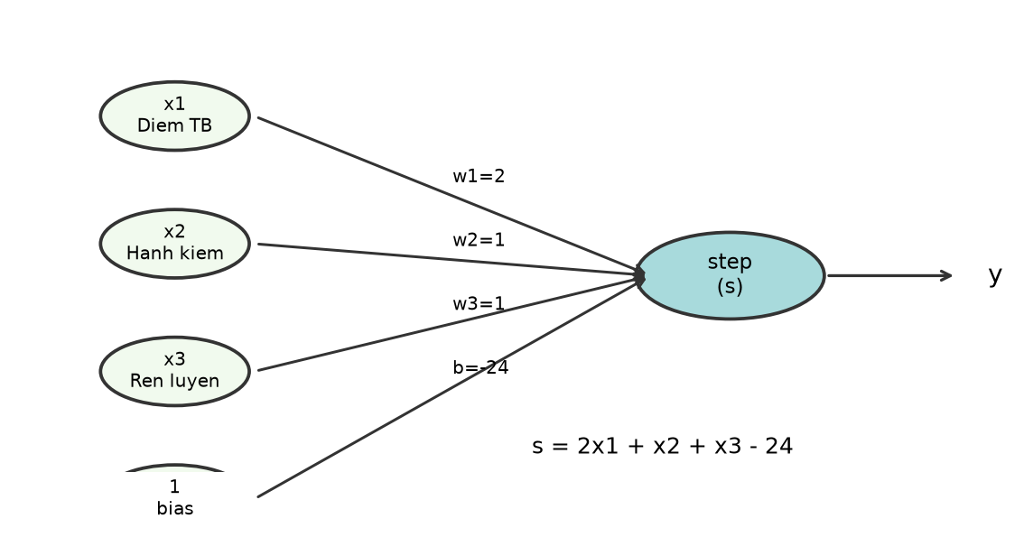
Hình 6. Kiến trúc perceptron phân loại sinh viên.
Sinh viên | Điểm TB | Hạnh kiểm | Rèn luyện | D | y | Kết luận
SV1 | 3.5 | 9 | 9 | 2(3.5)+9+9 = 25 | 1 | Đạt
SV2 | 3.0 | 8 | 9 | 2(3.0)+8+9 = 23 | 0 | Không đạt
SV3 | 4.0 | 10 | 10 | 2(4.0)+10+10 = 28 | 1 | Đạt
Một perceptron giải quyết được bài toán này vì điều kiện đạt danh hiệu là một bất đẳng thức tuyến tính theo các biến đầu vào. Ranh giới quyết định là siêu phẳng 2x1 + x2 + x3 = 24.

Câu 4. Khảo sát sự thay đổi ranh giới phân loại
Giữ nguyên w=[2,1,1]^T và thay bias thành b'. Khi đó:
s = 2x1 + x2 + x3 + b' = D + b'.
Điều kiện phân loại đạt là s >= 0, tương đương D >= -b'. Vì vậy bias quyết định trực tiếp ngưỡng điểm danh hiệu.
Bias b' | Ngưỡng tương ứng | SV1 (D=25) | SV2 (D=23) | SV3 (D=28)
-26 | D >= 26 | Không đạt | Không đạt | Đạt
-24 | D >= 24 | Đạt | Không đạt | Đạt
-22 | D >= 22 | Đạt | Đạt | Đạt
Nhận xét: khi bias tăng theo hướng ít âm hơn, ví dụ từ -26 lên -22, ngưỡng -b' giảm từ 26 xuống 22 nên nhiều sinh viên được chọn hơn. Khi bias giảm theo hướng âm hơn, ngưỡng tăng và tiêu chí trở nên chặt hơn. Bias vì vậy đóng vai trò điều chỉnh vị trí ranh giới quyết định mà không thay đổi trọng số tương đối của các tiêu chí.

